~~1. Introduçao

~~~~1.1 Objetivo

Este documento fornece a informação arquitetural do sistema em foco.

Também informa as decisões que foram tomadas para elaborar esta arquitetura.

~~~~1.2 Escopo

Este documento Aplica-se ao Sistema de "Local dinner APP"

Que está sendo desenvolvido por Gabriel Ibrahim, Braz neto, Matheus Freitas, Leonam fernandes.

Para uso da compania "Local dinner"

~~2. Objetivos e restrições

Utiliza um sistema de contas de usuário para determinar o nível de acesso para cada funcionário.

A aplicação vai começar com uma conta gerente, este pode criar ou apagar contas, e alterar níveis de acesso de outras.

Pode ser usada para recordar os pedidos de refeições e estoque de alimentos, status de funcionário e clientes.

Deve fornecer interface para suportar suas funções.

~~3. Representação da arquitetura

Este documento apresenta a arquitetura utilizando:

Diagrama de caso de uso

Diagrama UML

Diagrama ER

Meio de implementação

~~4. visualizaçao de caso de uso

[Diagrama de caso de uso]

~~5. visualização lógica (UML)

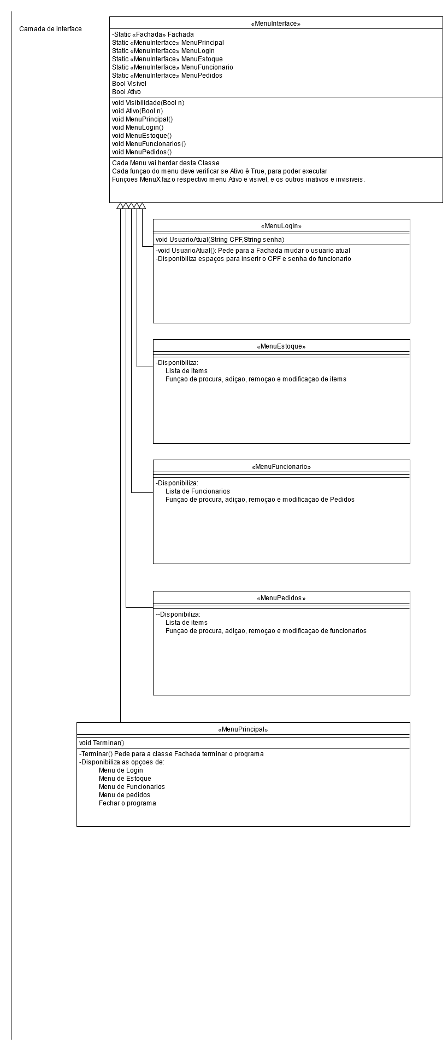

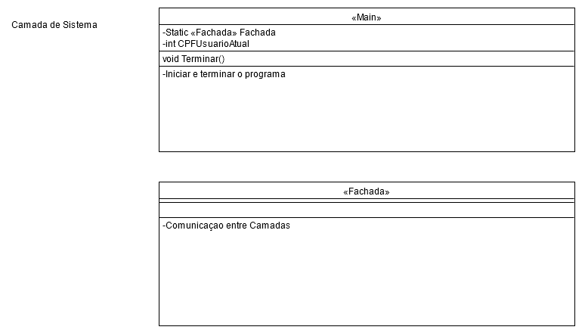

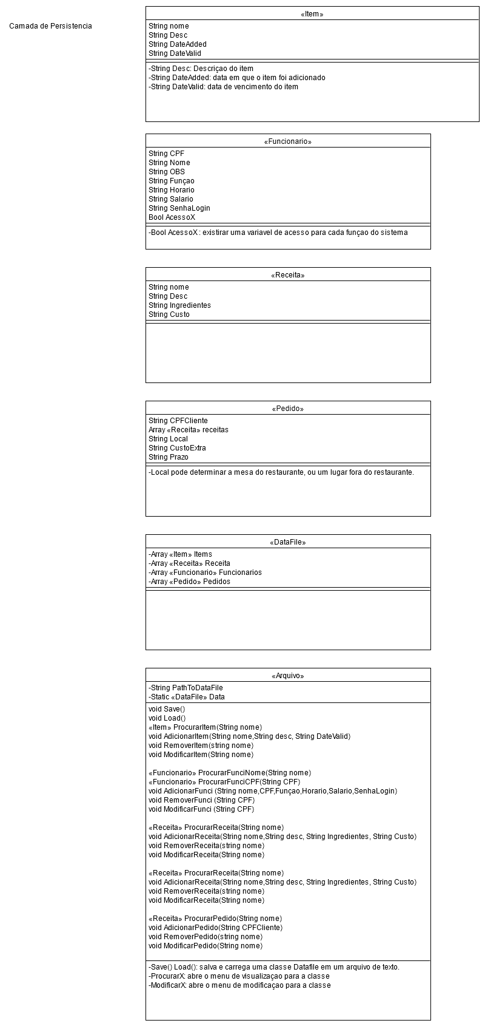

~~6. visualização de dados

[Diagrama ER]

~~7. implementaçao

Aplicativo em PC desktop ou laptop